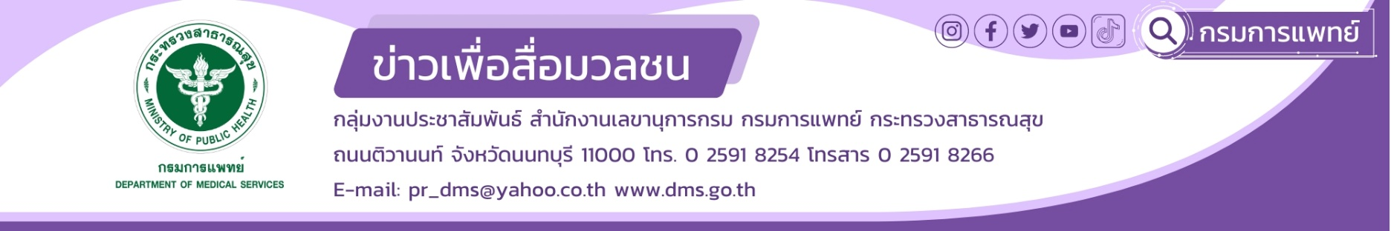

**โรงพยาบาลเลิดสิน ให้ความรู้เกี่ยวกับ “บาดเจ็บจากการเล่นกีฬา”**

ปัจจุบันคนไทยให้ความสนใจในการดูแลสุขภาพมากขึ้น ซึ่งเป็นที่ทราบกันดีว่า การออกกำลังกายสม่ำเสมอนั้น สามารถช่วยให้สุขภาพร่างกายแข็งแรง อีกทั้งยังสามารถช่วยให้ผ่อนคลายจิตใจ เป็นสิ่งที่มีประโยชน์อย่างมาก อย่างไรก็ตาม หากออกกำลังกายอย่างไม่ถูกวิธี เกินขีดจำกัดของร่างกาย ไม่เหมาะสมกับสภาพร่างกายของผู้เล่น หรือมีอุบัติเหตุเกิดขึ้นทั้งทางตรงและทางอ้อม อาจทำให้เกิดการการบาดเจ็บต่อผู้เล่นได้

**นายแพทย์ณัฐพงศ์ วงศ์วิวัฒน์ รองอธิบดีกรมการแพทย์** กล่าวว่า การบาดเจ็บจากการเล่นกีฬา เกิดได้จาก 2 สาเหตุหลัก ได้แก่ 1. อุบัติเหตุระหว่างการเล่น ทั้งเกิดจากการปะทะ และไม่มีการปะทะ 2. การใช้งาน หรือการบาดเจ็บเล็กน้อยของส่วนเดิมซ้ำๆ อาการที่พบบ่อย ได้แก่ ปวด บวม ฟกช้ำ ขยับหรือลงน้ำหนักไม่ได้ ซึ่งเมื่อมีการบาดเจ็บเกิดขึ้น ผู้เล่นควรทราบหลักการรักษาเบื้องต้น เพื่อลดอาการปวด บวม และป้องการการบาดเจ็บเพิ่มเติมที่อาจเกิดขึ้นจากการรักษาที่ไม่ถูกวิธี

**นายแพทย์นภัทร วีรเสถียรพรกุล แพทย์ผู้ชำนาญการด้านเวชศาสตร์การกีฬา สถาบันออร์โธปิดิกส์ โรงพยาบาลเลิดสิน กล่าวเน้นว่า** สำหรับการรักษาเบื้องต้น มีหลักการดังนี้ P - Protection ป้องกันการบาดเจ็บเพิ่มเติม เช่น การหลีกเลี่ยงการขยับหรือลงน้ำหนักส่วนที่บาดเจ็บ โดยอาจใช้อุปกรณ์ช่วยเหลือ เช่น ไม้ดาม เฝือก หรือไม้ค้ำยัน เป็นต้น R - Rest หยุดพัก ลดการใช้งาน ขยับ หรือลงน้ำหนักบริเวณส่วนที่บาดเจ็บ I - Ice ประคบเย็นส่วนที่บาดเจ็บด้วยน้ำแข็งหรือเจลเย็น ครั้งละ 15-20 นาที ทุก 2-3 ชั่วโมง เพื่อช่วยลดอาการปวดและบวม C - Compression พันผ้ายืด (Elastic bandage) บริเวณที่บาดเจ็บ เพื่อช่วยลดอาการบวม E - Elevation ยกบริเวณที่บาดเจ็บให้สูงกว่าระดับหน้าอก เพื่อช่วยลดอาการบวม โดยเฉพาะช่วง 2 วันแรกหากอาการปวด บวม ฟกช้ำ ไม่ดีขึ้น หรือแนวโน้มแย่ลง หรืออาการบาดเจ็บที่เกิดขึ้นนั้นรุนแรง สงสัยภาวะกระดูกหัก ข้อต่อเคลื่อนหลุด แนะนำปรึกษาแพทย์ เพื่อประเมินอาการและวางแผนการรักษาต่อไป

**\*\*\*\*\*\*\*\*\*\*\*\*\*\*\*\*\*\*\*\*\*\*\*\*\*\*\*\*\*\*\*\*\*\*\*\*\*\***

#กรมการแพทย์ #โรงพยาบาลเลิดสิน “บาดเจ็บจากการเล่นกีฬา”

-ขอขอบคุณ-

31 สิงหาคม 2566